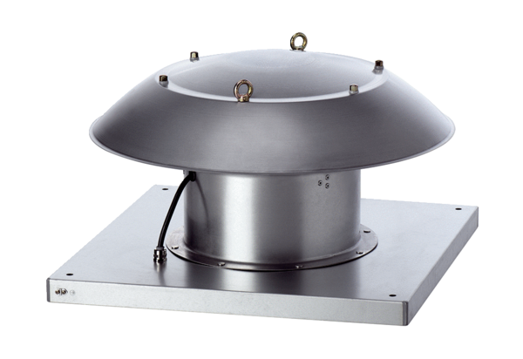Axiální střešní ventilátor DZD 25/2 B Ex tObsah dodávky: 1 kusSortiment: C
Typové číslo: 0087.0811Výrobce: MAICO

